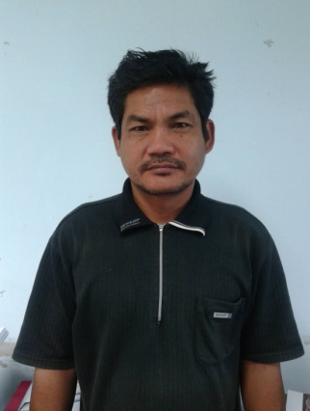
บันทึกองค์ความรู้ปราชญ์ชาวบ้าน
การจักสานหวาย
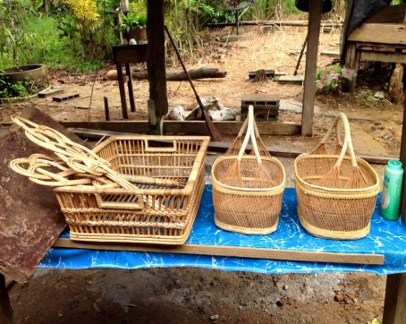
1.ชื่อภูมิปัญญาที่ทำการบันทึก คือ การจักสานหวาย
เจ้าของภูมิปัญญาที่บันทึก นายทม เซ่งวุ่น
ที่อยู่เลขที่ 173/1 หมู่ที่ 6 ตำบลช้างเผือก อำเภอจะแนะ จังหวัดนราธิวาส
อาชีพ เกษตรกร อายุ 43 ปี การศึกษา มัธยมศึกษาตอนต้น โทรศัพท์ 095-647-4428
2.ประวัติภูมิปัญญาที่บันทึก
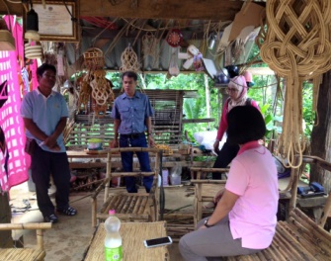
นายทม เซงวุ่น ภูมิลำเนาเป็นคนอำเภอจะแนะ จังหวัดนราธิวาสแต่กำเนิด เมื่อจบชั้นมัธยมศึกษาตอนต้น ได้มาประกอบอาชีพเกษตรกรเป็นอาชีพหลัก แรกเริ่มช่วยเหลือบิดาและมารดาทำการเกษตร เริ่มแรกได้ไปพบเจอกลุ่มจักสาน ที่อำเภอสุครินจึงเกิดความสนใจในการทำ เนื่องจากเห็นว่าที่บ้านยังพอมีหวายซึ่งเป็นวัสดุที่สำคัญ จากนั้นจึงได้ขอศึกษาการทำจักรสานจากหวายของกลุ่มจักรสานอำเภอสุคริน ต่อมาในปี พ.ศ 2548 จึงได้ก่อตั้งกลุ่มจักรสานบ้านไอร์บาลอ ขึ้นโดยการนำของของนายทม เซงวุ่น และปัจจุบันมีผลิตภัณฑ์ของกลุ่มที่ได้รับการขึ้นทะเบียน OTOP เป็นสินค้าที่เป็นที่ต้องการของตลาด
- ปี 2544 ได้ริเริ่มเรียนรู้ศึกษาจากจากกลุ่มจักรสาน อำเภอสุคิริน
- ปี 2548 เริ่มจัดตั้งกลุ่มจักรสานหวายบ้านไอร์บาลอ
- ได้รับการอบรมให้ความรู้จากหน่วยงานต่างๆอย่างต่อเนื่อง
- นำความรู้ที่ได้รับการฝึกอบรมมาถ่ายทอดให้กับสมาชิกกลุ่มรวมทั้งผู้ที่มีความสนใจ
อาชีพการเกษตรเป็นอาชีพอาชีพหลักที่ทำรายได้ให้กับชาวบ้านไอร์บาลอ หมู่ที่ 6 ตำบลช้างเผือก อำเภอจะแนะ จังหวัดนราธิวาส แต่เนื่องจากสภาวะปัจจุบันราคายาง และผลผลิตทางการเกษตรมีราคาตกต่ำ ไม่เพียงพอสำหรับค่าใช้จ่าย การประกอบอาชีพเสริมเป็นสิ่งที่สำคัญและจำเป็นในสถานการณ์ปัจจุบัน กลุ่มจักรสานบ้านไอร์บาลอ ซึ่งนำโดยนายทม เซงวุ่น จึงเป็นที่สนใจกับสมาชิกในหมู่บ้าน และที่สำคัญยังเป็นการสร้างงานสร้างรายได้ให้กับครอบครัวอีกทาง
หวายเป็นพืชตระกูลปาล์มชนิดหนึ่งที่เป็นเถาเลื้อยไปตามต้นไม้ใหญ่ และหวายมีหนาม คุณสมบัติใช้ประโยชน์ในการทำเฟอร์นิเจอร์ หวายส่วนใหญ่ที่นำมาใช้ประโยชน์ได้มาจากหวายธรรมชาติ ส่วนที่นำมาใช้ประโยชน์ของหวาย เป็นส่วนของลำต้นที่ลอกเอากาบใบออกแล้ว นำมาจักสานเป็นเครื่องใช้ในชีวิตประจำวัน
หวายทุกชนิดสามารถนำมาใช้ประโยชน์ในลักษณะแตกต่างกันไป ประโยชน์เบื้องต้นของหวาย ได้แก่ การนำมาใช้ผูกมัดสิ่งของต่าง ๆ ผลนำมาใช้กิน ลักษณะของต้นหวายจะเป็นลำต้นกลมมีข้อ ยอดและหน่อของหวายสามารถนำมารับประทานได้ และแปรรูปอาหารได้มากมาย ทั้งเป็นยาสมุนไพร เช่น "หวายนั่ง" รากเป็นยารักษาโรคมะเร็ง หวายสามารถปลูกได้ในที่ที่มีความชื้น หรือมีแหล่งน้ำ ชายเขา ป่าดิบ ในภาคใต้ของไทย แถบป่าฮาลาบาลา จังหวัดนราธิวาส มีหวายป่าดิบสามารถที่สามารถนำมาใช้ประโยชน์ในงานจักสาน หรือเฟอร์นิเจอร์ ที่เป็นเอกลักษณ์โดดเด่น

3.จุดเด่นของภูมิปัญญาที่บันทึก
เป็นงานฝีมือที่มีจุดเด่นไม่เหมือนใครโดยใช้วัตถุดิบที่มีอยู่ในท้องถิ่น/ชุมชน

4.กระบวนการผลิต
4.1 วัสดุอุปกรณ์
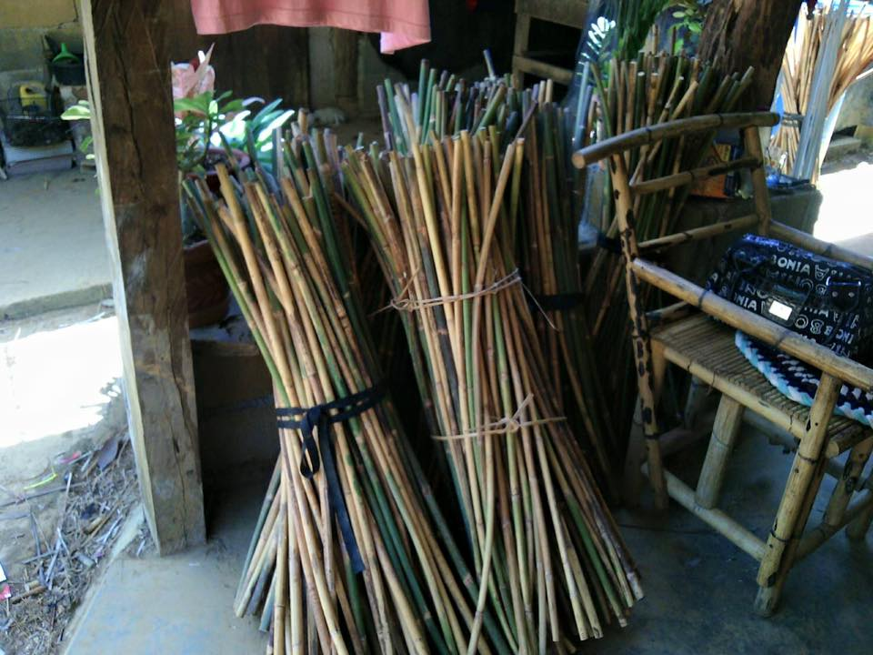
1. หวาย
2. ตะปูเข็ม
3. กาว
4. แล็คเกอร์
4.2 ขั้นตอนการผลิต
๑. เตรียมวัสดุ/อุปกรณ์
-หวายจักเส้นหวายและขูดให้เรียบ เป็นเส้นเล็กสำหรับมัดและสานยึดติดโครงผลิตภัณฑ์
๒. ขึ้นโครงตะกร้า โดยใช้หวายขดเป็นวง ตอกตะปูยึดเพื่อความแน่นหนา
๓. ส่วนก้นตะกร้า ใช้หวายวางตามแนวขวาง พันยึดด้วยเส้นหวาย(ชุบน้ำก่อนเพื่อให้เส้นหวายเหนียว และพันง่ายขึ้น)
๔. ขึ้นโครงด้านข้างด้วยวิธีเดียวกัน ตัดไม้ส่วนเกินออกให้เรียบร้อย
๕. หลังจากที่ประกอบโครงร่างตะกร้าแล้ว ให้ทาด้วยกาว เพื่อให้ทุกชิ้นส่วนยึดติดกันให้แน่น แล้วทิ้ง ไว้ให้แห้ง
6. เก็บรายละเอียด ตรวจสอบความเรียบร้อย
7. เคลือบเงาด้วยแล็คเกอร์ ทิ้งไว้ให้แห้ง
5.เทคนิค/เคล็ดลับ
เทคนิคในการทำจักรสานหวายนั้น ความสำคัญอยู่ที่ความตั้งใจจริง ความสนใจที่จะเรียนรู้ ซึ่งการทำจักสานนั้นเป็นงานที่ละเอียดอ่อน ใช้ความประณีต จัดเตรียมและคัดเลือกวัตถุดิบที่มีคุณภาพ จะทำให้ผลิตภัณฑ์ที่ได้มีความละเอียด สวยงาม มีการตรวจสอบ/ควบคุมคุณภาพ ในทุกกระบวนการ โดยเฉพาะการจัดทำโครงตะกร้า ต้องให้ แน่นหนาและแข็งแรง การวางลวดลายให้ลงตัวเพื่อความสวยงาม

6.การถ่ายทอดสืบทอด
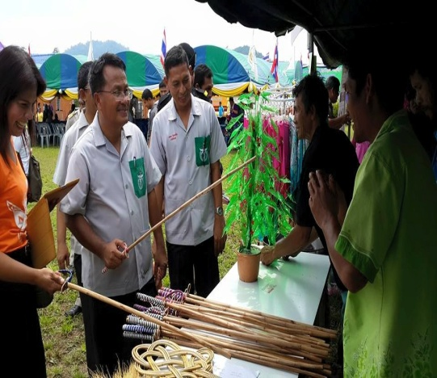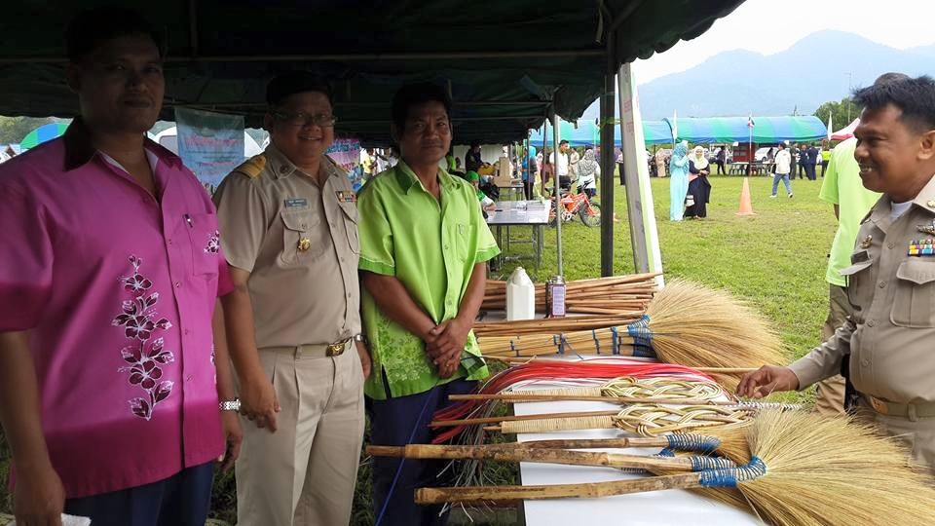
1. ถ่ายทอดความรู้และประสบการณ์ที่ได้รับจากการอบรมมาให้กับสมาชิกกลุ่ม
2. สามารถถ่ายทอดความรู้และประสบการณ์ให้กับผู้ที่ต้องการเรียนรู้เกี่ยวกับการจักรสาน
3. เป็นผู้สอนให้กับผู้ที่มีความสนใจในการทำจักรสาน ให้กับเพื่อนต่างหมู่บ้าน

